PONTIFÍCIA UNIVERSIDADE CATÓLICA DE CAMPINAS

ALFREDO LUIZ SILVEIRA TAVARES
JULIANA SALGADO
RAFAEL CORREA DINIZ

TRABALHO SEMENTRAS DE SISTEMAS DE INFORMAÇÃO I

Campinas
2014
PONTIFÍCIA UNIVERSIDADE CATÓLICA DE CAMPINAS

ALFREDO LUIZ SILVEIRA TAVARES
JULIANA SALGADO
RAFAEL CORREA DINIZ

TRABALHO SEMENTRAS DE SISTEMAS DE INFORMAÇÃO I

Trabalho de aproveitamento apresentado à disciplina Sistemas de Informação I do Curso de Sistemas de Informação da Pontifícia Universidade Católica de Campinas, sob orientação da Prof. Dr. José Oscar Fontanini de Carvalho., para obtenção de créditos.

Campinas
2014

Sumário

Sumário 3
Fundamentação Teórica 4
Levantamento e Análise de Requisitos 4
Introdução 4
Apresentação da empresa 6
Produtos e Serviços Oferecidos 6
Tratamento Biológico de Efluentes industriais 6
Tratamento de Efluentes Domésticos 7
Compostagem 7
Gerenciamento dos processos e Sistemas existentes 7
Como a empresa é hoje 8
Modelo Descritivo 9
Identificação e Contexto 9
Propósito e Motivação 9
Escopo 10
Usuários-Chave 10
Referências 10
Descrição e requisitos funcionais 11
Requisitos não funcionais 12
Elaboração e Validação 12
Diagramas de Fluxo de Dados (DFDs) 13
DFD Nível 1 14
DFD Nível 2 - Tratar Venda 15
DFD Nível 2 - Controlar Formulação 15
DFD Nível 2 - Controlar Produto em Estoque 16
DFD Nível 2 - Controlar Matéria Prima em Estoque 16
Dicionarizações 17
Dicionarização / Descrição do DFD 17
Descrição das Entidades Externas 17
Descrição dos Depósitos de Dados 19
Descrição dos Fluxos de Dados 20
Dicionarização de Elementos de Dados 32
Dicionarização de Estruturas de Dados 40
Projeto de Banco de Dados 41
MER 41
Conclusões 42
Análise de Requisitos 42
Projeto SI 42
Referência Bibliográfica 44
Anexos 45
Cronograma proposto e real 45
Pessoas e entidades consultadas 46
Glossário de termos técnicos 46
Relatórios de Entrevistas 47
Avaliação da Equipe (Ponderação das Notas) 47

Fundamentação Teórica

Levantamento e Análise de Requisitos

Introdução

No início das aulas da disciplina Sistemas de Informação I, o professor José Oscar Fontanini de Carvalho apresentou para os alunos que a disciplina teria como objetivo aproximá-los da realidade encontrada no mercado de trabalho sobre a fase de Análise de Sistema (Análise de Requisitos do ciclo de vida da Engenharia de Software). Para isso, os alunos teriam que formar grupos para posteriormente aplicar a teoria aprendida em Análise de Sistemas I e Banco de Dados I indo a uma empresa escolhida pela equipe para realizar de fato uma Análise de Requisitos, formando um projeto seguindo a orientação dada pelo professor para entrega no fim do curso.
A partir disso, o grupo foi formado e foi definido o cronograma das atividades a serem realizadas no projeto.
Em seguida, chegamos a um acordo de que iríamos fazer nosso projeto focado no tema ambiental, pois seria uma oportunidade única para fazermos um trabalho diferenciado dos demais grupos e também ajudar essa área que atualmente está pouco informatizada. Inicialmente tentamos várias empresas e organizações, porém, depois de ter contatado por telefone com a Lívia Baldo (Gerente Comercial), definimos que a Tera Ambiental (empresa que trabalha com a reciclagem de matéria orgânica de efluentes em fertilizantes, substratos para plantas e presta serviços como o tratamento de diversos tipos de efluentes e a compostagem) seria a melhor opção. Ela estava em fase de crescimento, tornando necessário, entre outras coisas, o desenvolvimento de sistemas que contribuíssem para o gerenciamento de seus recursos e que otimizasse a comunicação entre processos da empresa.
Uma vez escolhida a Tera, estudamos sobre o assunto e a empresa e montamos tanto a base da fundamentação teórica quanto um checklist com as principais perguntas que até então tínhamos sobre a organização e funcionamento da empresa e que requisitos teríamos de cumprir. Havendo combinado o dia, todos os integrantes da equipe foram conhecer o escritório comercial da Tera Ambiental. Nesta entrevista, nos foi explicado como a empresa funciona, que ferramentas ela utiliza, qual será o futuro da Tera e o que eles querem que nosso sistema faça.
Em seguida, fomos dando forma ao nosso trabalho, sempre dividindo as tarefas entre os integrantes do grupo. Durante todo o projeto fizemos várias reuniões de grupo sempre que concluíamos uma parte do projeto para identificar qualquer erro que pudesse conter e reduzir ambiguidades, sempre reportando o andamento do projeto para o professor e algumas vezes verificando com a Lívia e com o Oscar se o trabalho estava realmente de acordo com o combinado antes que pudéssemos consolidar tal parte como correta.
Realizamos depois outra entrevista, desta vez conversando não somente com a Lívia, mas também com Luíza Amaral (Consultora Técnica de Vendas da Tera Ambiental) e David Peterson (Coordenador de Compostagem da Companhia Saneamento de Jundiaí). Isso nos deu a oportunidade de compreender mais profundamente sobre os processos realizados e sistemas utilizados pela Tera, de explica-los mais detalhadamente sobre o nosso sistema para remover a possibilidade de diferentes interpretações e, finalmente, consolidar os requisitos tanto os funcionais como os não-funcionais.
Deste momento em diante conseguimos obter todas as informações necessárias para que pudéssemos concluir o projeto. Fizemos assim o DFD, o MER e as devidas dicionarizações, assim como o restante do trabalho. Optamos por fazer a introdução e a conclusão do projeto perto do final do prazo, pois assim teríamos todo o andamento do projeto concluído em mente.
Queremos agradecer ao professor Oscar, que ao longo do projeto sempre estava disposto a nos ajudar em qualquer dúvida que tínhamos sobre o andamento do projeto. Também agradecemos pela colaboração de Lívia, David e Luíza, que foram muito colaborativos com o andamento do projeto.
Nos capítulos sequenciais a este, explicamos com mais detalhes todos os itens requeridos para o projeto.

Apresentação da empresa

Produtos e Serviços Oferecidos

A Tera Ambiental se originou de uma outra que empresa, a Opersan, que possuía um setor de tratamento de efluentes biodegradáveis e outro de compostagem de resíduos de seus próprios produtos.
A Tera Ambiental trabalha com produtos produzidos sobdemanda e a partir do reaproveitamento do esgoto da cidade de Jundiaí/SP, entre eles temos o SaneFértil que é um fertilizante de alta compatibilidade com qualquer tipo de solo, hoje ele é utilizado em diversas culturas, por exemplo: eucalipto, cana-de-açúcar, entre outras. Além disso esse produto visa melhorar as propriedades físicas, químicas e biológicas do solo para que possa haver um aumento de produtividade do solo.
Além do sane fértil, existe a prestação de serviço da empresa, que hoje é responsável pela maior parte da receita da empresa, são eles:

Tratamento Biológico de Efluentes industriais

O efluente é recebido via caminhão e seu tratamento ocorre pelo processo “biológico aeróbio”, onde a principal peça do sistema são as lagoas de aeração com difusores de membrana. Trata-se de um sistema moderno e robusto que não emite aerossóis, como ocorre nos sistemas onde a aeração é feita por grandes misturadores. Ao final desse longo processo o esgoto tratado retorna ao Rio Jundiaí e 100% do lodo sanitário é destinado para a compostagem.
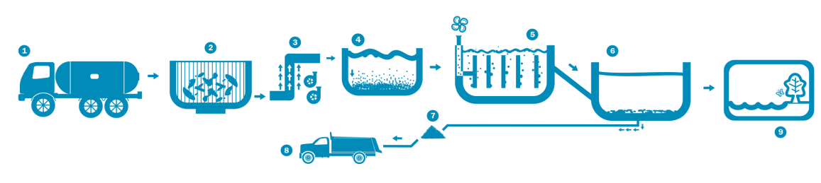
O processo acontece da seguinte forma:
1-Chegada do EVC – Recebimento do Efluente via caminhão na ETEJ -Jundiaí
2- Gradeamento – Etapa de segregação dos elementos sólidos grandes e pequenos
3- Estação elevatória – Os efluentes são bombeados para o nível das lagoas de tratamento
4-Caixas de Areia – A areia e sólidos ainda menores são retirados dos efluentes
5-Lagoas de Aeração – Os efluentes recebem oxigênio através de bolhas de ar
6-Lagoas de decantação – Pequenos flocos decantam e formam o lodo e o efluente segue despoluído
7-Secagem do lodo – O lodo é dragado, homogeneizado, desidratado e estabilizado através de centrifugas
8-Transporte – O lodo é transportado por caminhões até a compostagem
9-Lançamentos do Efluente – Os efluentes tratados são lançados no Rio e Jundiaí

Tratamento de Efluentes Domésticos

Os efluentes recebidos pela Tera (fossa séptica, caixa de gordura, efluente sanitário, entre outros) são tratados na ETE Jundiaí em conjunto com os esgotos residenciais, comerciais e industriais gerados no município de Jundiaí e região.
O tipo de tratamento da ETEJ realizado é o “biológico aeróbio”, onde a principal peça do sistema são as lagoas de aeração com difusores de membrana. Trata-se de um sistema moderno e robusto que não emite aerossóis, como ocorre nos sistemas onde a aeração é feita por grandes misturadores.

Compostagem

A empresa recebe resíduos orgânicos industriais, agroindustriais e comerciais para tratamento através do processo de compostagem termofílica.

O processo acontece da seguinte forma:
1- Recebimento de resíduos orgânicos
2- Disposição dos resíduos em leiras
3- Aeração por revolvimento mecânico e oxidação
4-Desprendimento de calor na fase termofílica
5-Empilhamento – Fase na qual o fertilizante atinge temperaturas elevadas e higienização total
6-Fertilizante pronto para retirada e uso dos produtores

Gerenciamento dos processos e Sistemas existentes

A empresa possui dois grandes sistemas, são estes:

CRM de gestão comercial e de vendas Salesforce: sistema web responsável pelo faturamento e controle no processo de vendas.
O sistema também é responsável pelo acompanhamento da venda desde a fase de negociação e proposta (chamado de lide) com um novo cliente, ou seja, mesmo quando ainda não foi cadastrado no sistema SISREM, bem como possui um histórico de faturamento e gestão de vendas.

SISREM – Sistema de Gerenciamento de Remessas: para torna-se usuário no sistema deve-se primeiro ser cliente consolidado no CRM.
Neste sistema o cliente possui um usuário e senha, e através destes acessa uma área em que é capaz de informar que irá enviar remessas para que haja um serviço de tratamento de acordo com sua necessidade, esse serviço pode variar em tratamento de efluentes industrial/domestico ou compostagem, ou seja, preenche os campos como serviço solicitado, caminhão que será responsável pelo transporte (a empresa não fornece transportadoras, mas possui empresas cadastradas), quantidade a ser tratada e por fim, é capaz de fazer o acompanhamento de status do pedido.
Após um determinado intervalo de tempo o cliente necessita de um certificado de tratamento de resíduo, que atualmente é feito manualmente, porém há um módulo em desenvolvimento pela área de TI em que ira gerar certificado será e disponibilizará automaticamente na área de acesso do cliente.

Como a empresa é hoje

Hoje a Tera Ambiental atua na fabricação de fertilizante para determinadas fazendas parceiras, porém seu maior negócio está em recebimento e tratamento de efluentes industriais, domésticos e compostagem que recebem via remessa. Essas remessas são enviadas automaticamente pelos clientes que possuem um cadastro no SISREM (sistema de gerenciamento de remessas), essas remessas são cadastradas diretos pelos clientes/fornecedores que preenchem um breve formulário especificando o que irá enviar, como e quando.
Após essa etapa esse material e tratado e em seguida é gerado um certificado de tratamento para aquela remessa.
Porém, todo esse material recebido, tratado e até mesmo a emissão de certificados é gerenciado por controle manual, onde todas as checagens são feitas a partir de fichas de papel, o máximo que existe em termos de automação de processos é aparecer na tela da pessoa as remessas que virão, pois foram cadastras no sistema existente.
Nossa missão é contribuir para o controle de produtos e de matérias-primas, mesmo que hoje a Tera não produza fertilizante baseados em outras matérias-primas a não ser efluentes, isso é uma realidade que está para mudar, pois existe um projeto que é a produção de fertilizantes a partir das necessidades do cliente. Estão sendo elaboradas formulações padrões que serão adaptadas de acordo com a cultura e necessidade do solo em questão.
Com a chegada dessa nova demanda da empresa, surgiu a necessidade de controlar o estoque para que não haja perda de matéria-prima e de produtos, o que resultaria em perca de dinheiro, para isso, nosso sistema irá atender essa necessidade, e além disso, irá criar lista de produção, fazer controle de estoque informando se está com o máximo ou com o mínimo de matéria-prima em estoque, e também a validação que vendas, que informará se é possível ou não fabricar aquele produto, essa validação será feita a partir da verificação de matérias-primas que já estão alocadas a uma produção, sabendo assim, quantas estão disponíveis e usando essa informação para comparar com quantas a venda irá necessitar.
Além dessas funcionalidades referentes ao estoque, nosso projeto na empresa visa melhorar várias áreas, uma delas é a integração de informação, pois hoje, se uma informação precisa ser passada de um sistema para outro tudo será feito manualmente, essa integração irá permitir por exemplo, o envio de balanço mensal por cliente para o setor financeiro, coisa que hoje necessita que um funcionário verifique as entradas de cada cliente e gere uma planilha com o faturamento acerca de cada cliente, isso pode levar horas, horas que o funcionário poderia estar contribuindo de uma forma mais relevante para a empresa.

Modelo Descritivo

Identificação e Contexto

Referência: SISGREM
Nome: Sistema Gerenciador de Matéria Prima e Estoque
Descrição/referencial teórico:
Planejar a produção é essencial para garantir o desempenho e a sobrevivência de qualquer empresa, tornando-a assim mais competitiva . A gestão de estoques é utilizada no âmbito da empresa, para controlar os custos e melhorar a qualidade dos produtos. “Existe um custo dos estoques que aumenta os custos operacionais e diminui os lucros, razão pela qual a boa administração dos mesmos é imprescindível em termos financeiros¨, outra vantagem da gestão eficiente é possibilitar ajustes eficazes em seu processo, resultante em redução de custo e economia nas aquisições. Antes de calcular o custo financeiro de estoque, deve-se considerar o seu custo de oportunidade-, este pode ser entendido como aquele que se refere a uma possível perda de rendimentos pela opção por uma determinada alternativa em detrimento de outra. Assim, o custo financeiro do estoque faz referência a um possível rendimento que o capital imobilizado teria, caso fosse aplicado em algum outro projeto da empresa.

Propósito e Motivação

Com o aumento do número de clientes surge a necessidade de otimizar o sistema da empresa, bem como aumentar a velocidade de processamento de informações entre o setor de produção e vendas. As informações até então, são desconhecidas, portanto, um bom sistema trará a noção real dos fluxos de compra e venda, dados estes que atualmente se fazem indispensáveis devido a competitividade de mercado e projeções para futuros softwares necessários.
Portanto, trabalha-se diretamente com a operação para organizar e melhorar o fluxo de estoque e controle de entrada e saída de produtos e matérias primas, assim como fornecer informações sobre quantidade disponível a fim de garantir uma venda segura, ou seja, vender o que há efetivamente em estoque.

Escopo

O sistema visa controlar a quantidade em estoque da matéria prima, assim como o produto bruto, bem como configurar quantidades mínimas e máximas permitidas para ambos no estoque a fim de gerenciar o espaço físico disponível, além de configurar novas regras de negócio.
O sistema também será integrado ao sistema de vendas existente na empresa para que, ao ser solicitado um produto, o vendedor tenha acesso imediato ás quantidades do mesmo em estoque, e caso mesmo esteja em falta, este possa prever de acordo com a quantidade de matéria prima o tempo para fabricação e entrega. Além de gerenciar dados de faturamento associando os pedidos aos clientes gerando um histórico de compras enviando-o ao departamento financeiro.

Usuários-Chave

Função | Nome | Contatos
Gerente comercial | Lívia Baldo | livia.baldo@teraambiental.com.br
Vendas | Luiza Amaral | luiza.amaral@teraambiental.com.br
Coordenador de Compostagem | David Peterson | david@saneamento.com.br

Referências
Vide referência bibliográfica.

Descrição e requisitos funcionais

Controlar matéria-prima em estoque
- Controlar individualmente as matérias primas
- Associar cada matéria-prima a um ou mais produtos
- Controlar máximo possível em espaço físico
- Controlar mínimo possível para se ter disponível para produção
- Adicionar quantidade em estoque

Controlar quantidade de produto em estoque
- Controlar máximo possível em espaço físico
- Controlar mínimo possível para se ter disponível para venda
- Adicionar quantidade em estoque

Configurar quantidade matéria-prima máxima que poderá ser armazenada
- Alteração da quantidade máxima possível em espaço físico

Configurar quantidade produto mínima que poderá ser armazenada
- Alteração da quantidade mínima possível em espaço físico

Configurar novas regras de negócio
- Configurar preço
- Tempo de produção
- Tempo de entrega

Fornecer quantidade de produtos
- Fornecer quantidade em estoque
- Fornecer quantidade já encomendada pelo cliente

Fornecer quantidade de matéria-prima
- Fornecer quantidade em estoque
- Fornecer quantidade que ainda não está alocada a uma produção
- Fornecer quantidade possível a ser produzida em um dado período

Controlar Formulações
- Manter formulação de um novo produto

Gerenciar dados de faturamento de clientes a partir de pedidos
- Automatizar extração de dados de clientes do sistema operacional para gerar dados gerenciais
- Enviar dados de pedidos de clientes automaticamente ao departamento de vendas para validação

Requisitos não funcionais

  - Acessar o sistema através de Login e Senha
  - Interface similar ao sistema existente (SISREM)
  - Deixar o mais simples possível de se usar
  - Deixar o mais intuitivo possível de se usar
  - Integrar ao sistema existente, SISREM
  - Acesso privilegiado na seção de configuração apenas a usuários permitidos
  - Organizar dados gerenciais por cliente
  - Integração ao sistema Operacional de Compostagem deve ser feita via rede local

Elaboração e Validação

Elaborado por
Nome | Data | RA
Alfredo Silveira |  | 12029856
Juliana Salgado |  | 12089496
Rafael Diniz |  | 12210803

Validado por
Função | Nome | Data
Gerente Comercial | Lívia Baldo | 04/04/2014

Diagramas de Fluxo de Dados (DFDs)

DFD Nível 0 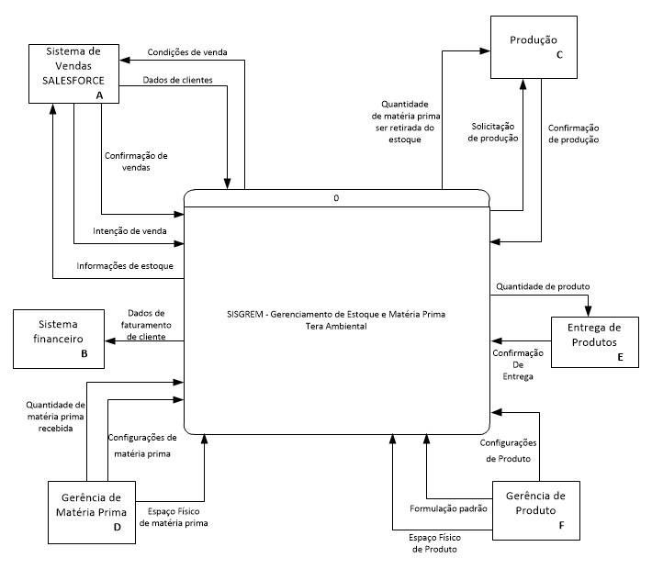

DFD Nível 1
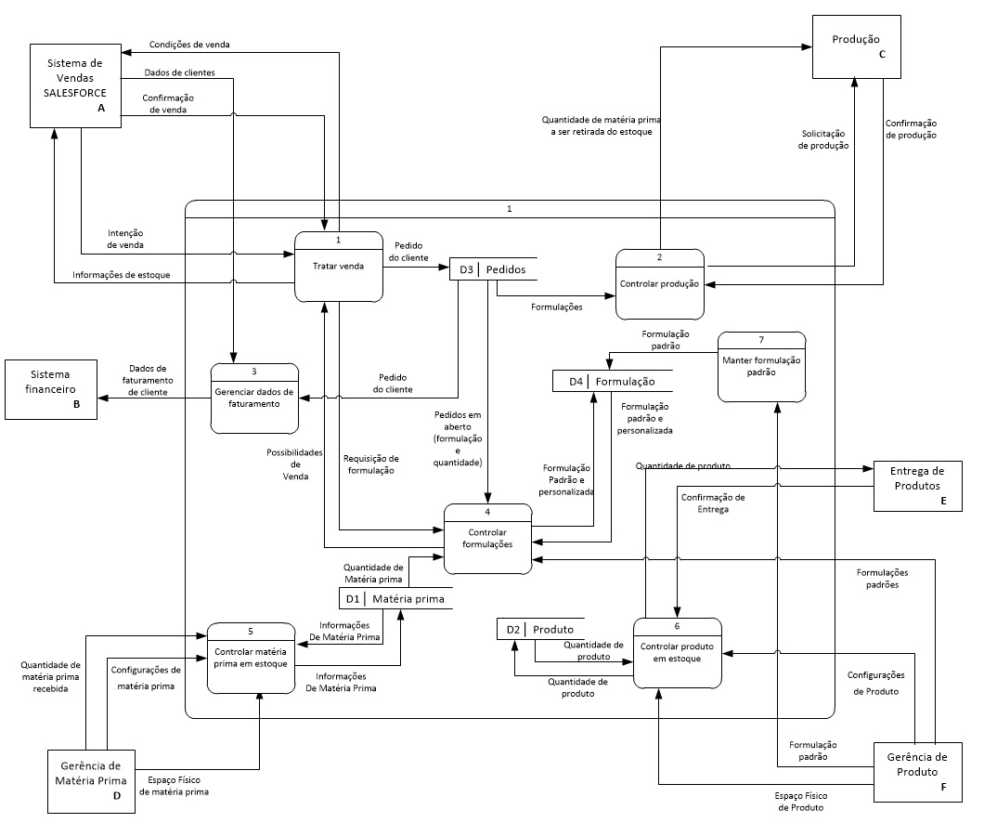

DFD Nível 2 - Tratar Venda
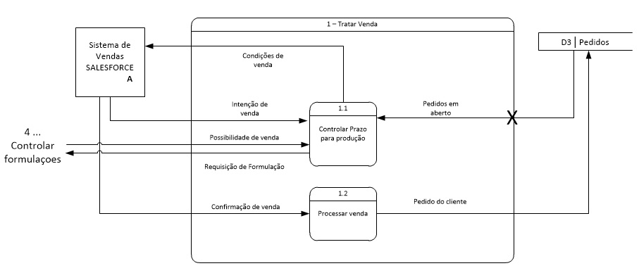

DFD Nível 2 - Controlar Formulação
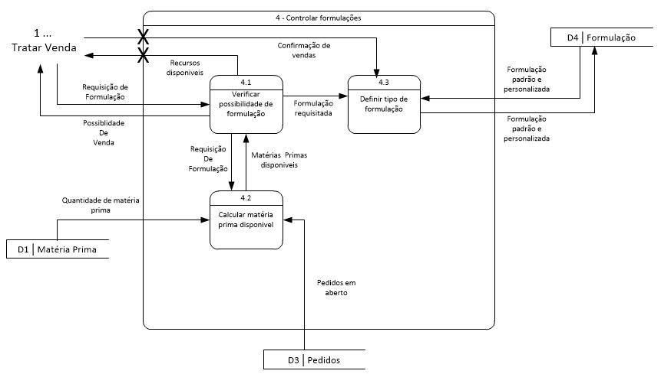

DFD Nível 2 - Controlar Produto em Estoque
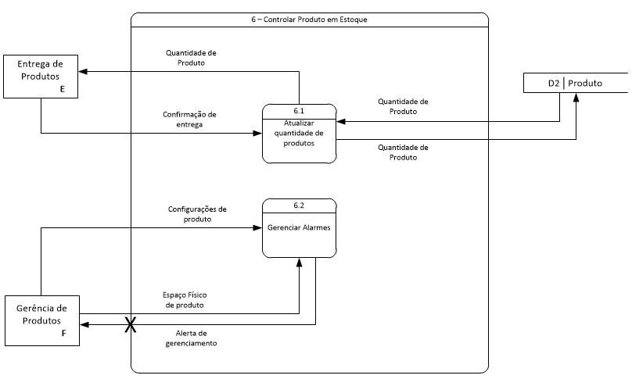

DFD Nível 2 - Controlar Matéria Prima em Estoque
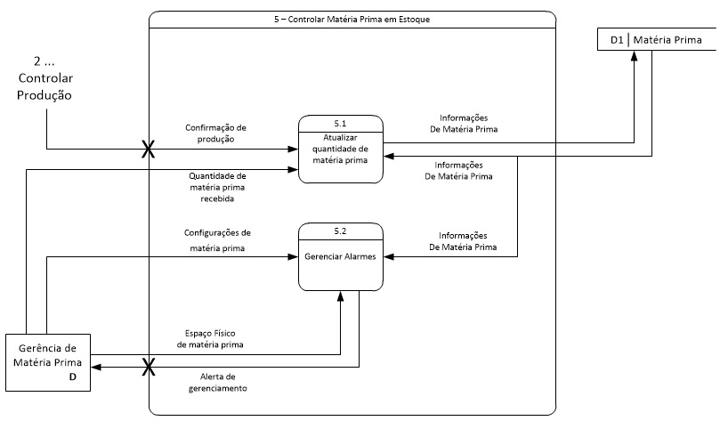

Dicionarizações

Dicionarização / Descrição do DFD

Descrição das Entidades Externas

Nome: | Sistema de Vendas - SALESFORCE
Referência: | A
Descrição: | Sistema online CRM de gestão comercial e de vendas da Tera Ambiental que é responsável pelo faturamento e controle no processo de vendas, bem como possui um histórico de faturamento e gestão de vendas. Ele também realiza o acompanhamento da venda desde a fase de negociação e proposta com um potencial novo cliente.
Observação:

Nome: | Sistema Financeiro
Referência: | B
Descrição: | Setor da Tera Ambiental encarregado de controlar os dados de faturamento de cada transação comercial da empresa, mantendo um histórico de compras e vendas de produtos e serviços que a Tera recebeu e forneceu; além de se encarregar de realizar as declarações financeiras necessárias da empresa ao governo conforme as devidas regulamentações.
Observação:

Nome: | Gerência de Matéria Prima
Referência: | D
Descrição: | Sistema encarregado de gerenciar a matéria prima, devendo manter as configurações e as quantidades em estoque de cada matéria prima, assim como se informar da quantia obtida pela compra de matéria-prima.
Observação:

Nome: | Gerência de Produto
Referência: | F
Descrição: | Sistema encarregado de gerenciar o produto, devendo manter as configurações, as quantidades em estoque e manter as formulações padrões de cada produto.
Observação: | --

Nome: | Produção
Referência: | C
Descrição: | Setor da Tera Ambiental que é responsável pela produção correta do produto requerido pelo cliente, se utilizando das matérias-primas necessárias.
Observação: | --

Nome: | Entrega de Produtos
Referência: | E
Descrição: | Setor da Tera Ambiental encarregada de monitorar o processo de entrega de produto final, sempre identificando quando e quanto do produto chega ao usuário.
Observação: | --

Descrição dos Depósitos de Dados

Nome: | Matéria Prima
Referência: | D1
Descrição: | Depósito onde serão armazenadas informações provenientes de matérias-primas, que por sua vez, são componentes fundamentais para elaboração de formulações que resultarão em produtos
Conteúdo: | Quantidade máxima que pode ser armazenado em estoque quantidade em estoque e quantidade mínima definida pela gerencia de matéria prima, Nome e Código

Nome: | Produto
Referência: | D2
Descrição: | Depósito onde serão armazenadas informações provenientes dos produtos produzidos a partir de formulações e matérias-primas
Conteúdo: | Quantidade máxima que pode ser armazenado em estoque quantidade em estoque e quantidade mínima definida pela gerencia de produtos, Nome e Código

Nome: | Pedidos
Referência: | D3
Descrição: | Depósito onde serão armazenadas informações provenientes dos pedidos emitidos a partir do sistema de vendas
Conteúdo: | Código, cultura do cliente, preço, volume, produto, e formulação

Nome: | Formulação
Referência: | D4
Descrição: | Depósito onde serão armazenadas informações provenientes das formulações que são mantidas pela gerencia de produto
Conteúdo: | Código da formulação, matérias primas utilizadas e suas respectivas quantidades e a qual produto se refere

Descrição dos Fluxos de Dados

Função 1. Tratar Venda

Nome: | Confirmação de Venda
Referência: | A-1, A-1.2
Observação: | --
Componente: | Decisao_compra_cliente

Nome: | Intenção de Venda
Referência: | A-1.1
Observação: | --
Componente: | Produto_solicitado  Tipo_formulacao  Formulacao_personalizada

Nome: | Condições de Venda
Referência: | 1.1-A
Observação: | --
Componente: | Prazo_producao

Nome: | Possibilidades de venda
Referência: | 4.1-1.1
Observação: | --
Componente: | Confirmacao_de_qtd_mp

Nome: | Requisição de Formulação
Referência: | 1.1-4.1, 4.1-4.2
Observação: | --
Componente: | Produto_solicitado  Quantidade_solicitada

Nome: | Pedido do cliente
Referência: | 1.2-D3, D3-3
Observação: | --
Componente: | Produto_solicitado  Quantidade_solicitada  Data_pedido  Formulacao_personalizada

Nome: | Pedidos em aberto
Referência: | D3-1.1, D3-4.2
Observação:
Componente: | Tipo_formulacao  Formulacao_personalizada  Quantidade_solicitada  Data_pedido

Função 2. Controlar Produção

Nome: | Formulações
Referência: | D3-2
Observação: | --
Componente: | Tipo_formulacao  Formulacao_personalizada  Quantidade solicitada  Data_pedido

Nome: | Quantidade de matéria prima a ser retirada do estoque
Referência: | 2-C
Observação: | --
Componente: | Qtd_mp_solicitada

Nome: | Solicitação de Produção
Referência: | 2-C
Observação: | --
Componente: | Ordem_de_producao  Formulacao_personalizada  Quantidade_solicitada

Nome: | Confirmação de Produção
Referência: | C-2
Observação: | --
Componente: | Data_Inicio_Prod  Data_Fim_Prod  Formulacao_Personalizada  Quantidade_solicitada

Função 3. Gerenciar Dados de Faturamento

Nome: | Dados de cliente
Referência: | A-3
Observação: | --
Componente: | Cod_SF  Cep_SF  Cidade_SF  CPF_CNPF_SF  Descricao_SF  Endereco_de_Faturamento_SF  Endereco_de_Entrega_SF  Nome_SF  Email_SF  Inscr_Estadual_SF  Nome_da_Propriedade_SF  Telefone_SF  Descricao

Nome: | Dados de faturamento de cliente
Referência: | 3-B
Observação: | --
Componente: | Cod_SF  Endereco_de_Faturamento_SF

Função 4. Controlar Formulações

Nome: | Quantidade de matéria prima
Referência: | D1-4.2
Observação: | --
Componente: | Qtd_mp_solicitada

Nome: | Possibilidades de vendas
Referência: | 1-4.3
Observação: | --
Componente: | Confirmacao_de_qtd_mp

Nome: | Matérias primas disponíveis
Referência: | 4.2-4.1
Observação: | --
Componente: | Qtd_mp_solicitada  Produto_solicitado  Quantidade_solicitada

Nome: | Formulação padrão e personalizada
Referência: | D4-4.3, 4.3-D4
Observação: | --
Componente: | Qtd_MP  Nome_Materia_prima  Nome_Produto

Nome: | Formulação requisitada
Referência: | 4.1-4.3
Observação: | --
Componente: | Produto_solicitado  Qtd_MP  Cod_MP

Função 5. Controlar Matéria Prima em Estoque

Nome: | Informações de matéria prima
Referência: | D1-5.1, 5.1-D1, D1-5.2
Observação: | --
Componente: | Codigo_MP  Qtd_MP  Nome_MP

Nome: | Configurações de matéria prima
Referência: | D-5.2
Observação: | --
Componente: | Area_MP

Nome: | Quantidade de matéria prima recebida
Referência: | D-5.1
Observação: | ---
Componente: | Qtd_MP  Cod_MP

Nome: | Espaço físico matéria prima
Referência: | D-5.2
Observação: | --
Componente: | Area_MP  Espaco_por_Qtd_Mp

Nome: | Alerta de gerenciamento
Referência: | 5.2 - D
Observação: | --
Componente: | Qtd_MP

Nome: | Confirmação de produção
Referência: | 2-5.1
Observação: | --
Componente: | Qtd_MP_solicitada

Função 6. Controlar Produto em Estoque

Nome: | Quantidade de produto
Referência: | 6.1-E, 6.1-D2, D2-6.1
Observação: | --
Componente: | Qtd_Produto  Cod_Produto

Nome: | Confirmação de entrega
Referência: | E-6.1
Observação: | --
Componente: | Cod_Produto  Cod_SF

Nome: | Configurações de produto
Referência: | F-6.2
Observação: | --
Componente: | Area_m2

Nome: | Espaço físico de produto
Referência: | F-6.2
Observação: | --
Componente: | Area_Produto  Area_Por_Qtd_Produto

Nome: | Alerta de gerenciamento
Referência: | 6.2-F
Observação: | --
Componente: | Qtd_Produto

Função 7. Manter Formulação Padrão

Nome: | Formulação padrão
Referência: | 7-D4, F-7
Observação: | --
Componente: | Qtd_MP  Cod_MP  Cod_Produto

Especificação e Descrição das Funções

Função 1. Tratar Venda

Nome: | Controlar prazo para produção
Referência: | 1.1
Descrição: | Essa função irá recolher dados de pedidos já feitos, a fim de obter o tempo médio que será necessário para a produção de todos que estão na fila para determinar o tempo do atual, também leva em conta o tempo em que o pedido leva para ser feito
Observação: | Em caso de não disponibilidade de matéria prima, essa função irá agregar tempo para recebimento de matéria prima, que estará indicado no controle de formulações
Especificação:
Recolher tempo_por_pedido
Somar tempos de pedidos para obter tempo até todos os pedidos estarem prontos
Executar calcular_tempo_pedido para obter tempo de produção do pedido
Somar tempo de pedidos a tempo de produção do pedido para obter prazo total que levará para produção

Nome: | Processar venda
Referência: | 1.2
Descrição: | Essa função irá processar a venda, e criar um novo registro em pedidos e com data do pedido
Observação: | Somente depois de aprovada a venda esse processo é realizado
Especificação:
Inserir data atual em dados de pedido
Inserir dados de pedido em depósito de pedidos

Função 2. Controlar Produção

Nome: | Controlar Produção
Referência: | 2
Descrição: | Essa função que irá recolher os dados do depósito de pedidos, organizar por ordem de data de entrada afim de manter o prazo antes estipulado pela função 1 - Tratar Venda
Observação: | Essa lista será atualizada de acordo com que a lista na produção vá reduzindo
Especificação:
Coletar pedidos em depósito de pedidos que ainda não estão sendo produzidos
Ordenar pedidos por ordem crescente de data de criação

Função 3. Gerenciar Dados de Faturamento

Nome: | Gerenciar dados de faturamento
Referência: | 3
Descrição: | Essa função irá recolher os dados do depósito de pedidos e tratar somente os pedidos já retirados e tratados no mês, gerando assim uma consolidação de faturamento por cada cliente naquele período e enviar para o sistema financeiro
Observação: | Essa função fará isso apenas uma vez ao mês
Especificação:
Coletar dados de pedidos filtrando pelo ultimo mês
Filtrar pedidos por cliente para obter pedidos por cliente
Criar tabela com todos os pedidos por cliente
Somar valores de pedidos para obter valor total de pedidos
Inserir valor total de pedidos no fim da tabela
Unir todas as tabelas em um documento
Enviar documento para o setor financeiro

Função 4. Controlar Formulações

Nome: | Verificar possibilidade de formulação
Referência: | 4.1
Descrição: | Essa função irá verificar se a matéria-prima disponível atende a quantidade para produção do pedido
Observação:
Especificação:
Verificar matérias primas da formulação solicitada para se obter matérias primas solicitadas
Executar Calcular matéria prima disponível para obter disponibilidade
Subtrair quantidades solicitadas de disponíveis para obter valor restante
Se valor maior ou igual a zero retornar valor sim
Se não, retornar valor não

Nome: | Calcular matéria prima disponível
Referência: | 4.2
Descrição: | Sempre que uma venda for aprovada essa função irá pegar a quantidade em estoque e subtrair pelas quais estão destinadas a uma produção
Observação:
Especificação:
Verificar matérias primas da formulação solicitada para se obter matérias primas solicitadas
Executar Calcular matéria prima disponível para obter disponibilidade
Subtrair quantidades solicitadas de disponíveis para obter valor restante
Executar 5. atualizar quantidade de matéria prima para atualizar estoque

Nome: | Definir tipo de formulação
Referência: | 4.3
Descrição: | Esta função irá definir se houve alterações na formulação padrão e ira colocar como padrão ou personalizada
Observação:
Especificação:
Coletar produto solicitado do depósito de produtos
Coletar formulação padrão do produto solicitado
Comparar quantidades da formulação recebida com a formulação padrão
Se forem iguais, tipo de formulação é padrão
Se não, tipo de formulação é personalizada

Função 5. Controlar Matéria Prima em Estoque

Nome: | Atualizar quantidade de matéria prima
Referência: | 5.1
Descrição: | Atualiza a quantidade de matéria-prima em estoque a cada retirada e reposição
Observação:
Especificação:
Coletar quantidade atual em estoque
Subtrair quantidade retirada de quantidade total
Inserir nova quantidade no depósito de matéria prima

Nome: | Gerenciar alarmes
Referência: | 5.2
Descrição: | Quando os níveis de matéria-prima forem menores ou maiores do que a quantidade estabelecida pelo usuário, irá enviar um alerta
Observação:
Especificação:
Coletar quantidade máxima e mínima possíveis em estoque
Coletar quantidade atual em estoque
Comparar quantidade atual com máxima e mínima
Se quantidade maior que mínima e menor que máxima, não fazer nada
Se quantidade for menor que mínima ou maior que máxima enviar alerta para gerencia de matéria prima informando o status atual do estoque

Função 6. Controlar Produto em Estoque

Nome: | Atualizar quantidade de produtos
Referência: | 6.1
Descrição: | Atualiza quantidade sempre que se é retirado ou colocado
Observação:
Especificação:
Coletar quantidade atual em estoque
Subtrair quantidade retirada de quantidade total
Inserir nova quantidade no depósito de matéria prima

Nome: | Gerenciar Alarmes
Referência: | 6.2
Descrição: | Quando os niveis de produto forem menores ou maiores do que a quantidade estabelecida pelo usuário, irá enviar um alerta
Observação:
Especificação:
Coletar quantidade máxima e mínima possíveis em estoque
Coletar quantidade atual em estoque
Comparar quantidade atual com máxima e mínima
Se quantidade maior que mínima e menor que máxima, não fazer nada
Se quantidade for menor que mínima ou maior que máxima enviar alerta para gerencia de produto informando o status atual do estoque

Função 7. Manter Formulação Padrão

Nome: | Manter Formulação padrão
Referência: | 7
Descrição: | Alterar, Inserir e Apagar formulações padrões
Observação:
Especificação:
Caso seja uma nova formulação, coletar código da formulação, código do produto resultado, matérias primas e quantidades de matérias primas da formulação para se obter nova formulação padrão
Inserir nova formulação padrão no depósito de formulações

Caso seja alterar uma formulação, coletar pelo código os dados da formulação existe no depósito de formulações
Receber alterações dessa formulação
Processar alterações para obter formulação padrão alterada
Substituir formulação padrão por formulação padrão alterada no depósito de formulações

Caso seja apagar uma formulação, coletar pelo código essa formualção do depósito de dados de formulação
Enviar alerta de confirmação de remoção de formulação
Caso resposta ao alerta seja positiva, remover formulação do depósito de dados de formulações
Caso resposta ao alerta seja negativa, cancelar operação

Dicionarização de Elementos de Dados

Nome: | Decisao_compra_cliente
Descrição: | Se cliente aprovou ou não a compra
Alias: | –
Classe de valor: | Continuo
Valor: | Aprovado ou Recusado
Validade: | Sempre que houver uma intenção de venda
Observação: | –

Nome: | Produto_solicitado
Descrição: | Produto solicitado para venda
Alias: | –
Classe de valor: | Continuo
Valor: | Codigo do produto
Validade: | Somente para produtos cadastrados
Observação: | –

Nome: | Tipo_formulacao
Descrição: | Tipo de formulação que será usa para produzir o produto
Alias: | –
Classe de valor: | Continuo
Valor: | Padrão ou Personalizada
Validade: | Sempre que houver uma intenção de venda
Observação: | –

Nome: | Data_pedido
Descrição: | Data em que foi realizado o pedido
Alias: | –
Classe de valor: | Continuo
Valor: | Dia, mês e ano em que o pedido foi feito
Validade: | Sempre que houver uma confirmaçao de venda
Observação: | –

Nome: | Quantidade_solicitada
Descrição: | Quantidade de produto solicitada
Alias: | –
Classe de valor: | Discreto
Valor: | Valores entre 1 até limite da empresa
Validade: | Sempre que houver uma intenção de venda
Observação: | –

Nome: | Prazo_producao
Descrição: | Tempo para produzir produto pedido
Alias: | –
Classe de valor: | Continuo
Valor: | Quantidade em dias
Validade: | Sempre que houver uma intenção de venda
Observação: | –

Nome: | Confirmacao_de_qtd_mp
Descrição: | Confirmação de existe a quantidade solicitada
Alias: | –
Classe de valor: | Continuo
Valor: | Sim ou Não
Validade: | Sempre que houver uma intenção de venda
Observação: | –

Nome: | Qtd_mp_solicitada
Descrição: | Quantidade solicitada para formulação de pedido
Alias: | –
Classe de valor: | Discreto
Valor: | De 1 até limite definido pela empresa
Validade: | Sempre que hovuer uma intenção de venda
Observação: | –

Nome: | Data_Inicio_Prod
Descrição: | Data de inicio da produção
Alias: | –
Classe de valor: | Continuo
Valor: | Dia, mês e ano em que iniciou-se a produção do produto
Validade: | Sempre que houver uma confirmação de venda e posteriormente uma produção
Observação: | –

Nome: | Data_Fim_Prod
Descrição: | Data em que terminou a produção do produto
Alias: | –
Classe de valor: | Continuo
Valor: | Dia, mês e ano em que terminou a produção do produto
Validade: | Sempre que houver uma confirmação de venda e posteriormente iniciou-se produção
Observação: | –

Nome: | Cod_SF
Descrição: | Código do cliente no SalesForce
Alias: | –
Classe de valor: | Continuo
Valor: | Valores númericos e alfanumericos gerados pelo SalesForce
Validade: | Sempre que um cliente existir no SalesForce
Observação: | –

Nome: | Cep_SF
Descrição: | Cep do cliente cadastrado no SalesForce
Alias: | –
Classe de valor: | Continuo
Valor: | Cep de acordo com as normas brasileiras de definição de cep.
Validade: | Cep válido para localização nacional
Observação: | –

Nome: | Cidade_SF
Descrição: | Cidade do cliente cadastrado no SalesForce
Alias: | –
Classe de valor: | Continuo
Valor: | Cidades do brasil
Validade: | Cidades existentes no território nacional
Observação: | –

Nome: | CPF_CNPF_SF
Descrição: | CPF e CNPF do cliente cadastrado no SalesForce
Alias: | –
Classe de valor: | Continuo
Valor: | Númerico de 11 digitos
Validade: | CPF e CNPF cadastrados na Receita Federal
Observação: | –

Nome: | Descricao_SF
Descrição: | Descrição de Histório de relacionamento com o cliente no SalesForce
Alias: | –
Classe de valor: | Discreto
Valor: | Texto de até 255 caracteres
Validade: | Sempre que existir o cliente cadastrado no SalesForce
Observação: | –

Nome: | Endereco_de_Faturamento_SF
Descrição: | Endereço para cobrança ao cliente vindo do SalesForce
Alias: | –
Classe de valor: | Continuo
Valor: | Endereço de acordo com definições nacionais
Validade: | Endereço existente em território nacional
Observação: | –

Nome: | Endereco_de_Entrega_SF
Descrição: | Endereço para entrega do produto
Alias: | –
Classe de valor: | Continuo
Valor: | Endereço de acordo com definições nacionais
Validade: | Endereço existente em território nacional
Observação: | –

Nome: | Nome_SF
Descrição: | Nome do cliente pessoa Fisica ou Juridica
Alias: | –
Classe de valor: | Discreto
Valor: | Texto de até 60 caracteres
Validade: | –
Observação: | –

Nome: | Email_SF
Descrição: | Email do cliente cadastrado no SalesForce
Alias: | –
Classe de valor: | Discreto
Valor: | Alfanumérico
Validade: | –
Observação: | –

Nome: | Inscr_Estadual_SF
Descrição: | Inscrição estadual do cliente cadastrado no SalesForce
Alias: | –
Classe de valor: | Discreto
Valor: | Inscrição Estadual válida no Ministério da Fazenda
Validade: | –
Observação: | –

Nome: | Nome_da_Propriedade_SF
Descrição: | Nome da propriedade do cliente no SalesForce
Alias: | –
Classe de valor: | Discreto
Valor: | Texto de até 60 caracteres
Validade: | –
Observação: | –

Nome: | Telefone_SF
Descrição: | Telefone do cliente cadastrado no SalesForce
Alias: | –
Classe de valor: | Continuo
Valor: | Alfanumérico
Validade: | Telefonica válido
Observação: | –

Nome: | Descricao
Descrição: | Descrição de cultura do cliente inserido por agrônomo após avaliação
Alias: | –
Classe de valor: | Discreto
Valor: | Texto de até 255 caracteres
Validade: | –
Observação: | –

Nome: | Qtd_mp
Descrição: | Quantidade de matéria prina
Alias: | –
Classe de valor: | Discreto
Valor: | Quantidade atual de matéria prima
Validade: | Sempre que requisitado
Observação: | –

Nome: | Cod_MP
Descrição: | Código de Matéria Prima cadastrada
Alias: | –
Classe de valor: | Continuo
Valor: | Alfanumérico
Validade: | Produto cadastrado no sistema
Observação: | –

Nome: | Nome_MP
Descrição: | Nome de matéria prima
Alias: | –
Classe de valor: | Discreto
Valor: | Texto de até 60 caracteres
Validade: | Matéria prima cadastrada
Observação: | –

Nome: | Nome_Produto
Descrição: | Nome do produto cadastrado
Alias: | –
Classe de valor: | Discreto
Valor: | Texto de até 60 caracteres
Validade: | Produto cadastrada
Observação: | –

Nome: | Area_MP
Descrição: | Área física disponível para armazenamento de matéria prima
Alias: | –
Classe de valor: | Discreto
Valor: | Numérico
Validade: | –
Observação: | –

Nome: | Area_Produto
Descrição: | Área física disponível para armazenamento de produto
Alias: | –
Classe de valor: | Discreto
Valor: | Numérico
Validade: | –
Observação: | –

Nome: | Area_Por_Qtd_Produto
Descrição: | Quantos sacos do produto cabem por área
Alias: | –
Classe de valor: | Continuo
Valor: | Numérico
Validade: | –
Observação: | –

Nome: | Area_por_Qtd_Mp
Descrição: | Quantos sacos da matéria prima cabem por área
Alias: | –
Classe de valor: | Discreto
Valor: | Numérico
Validade: | –
Observação: | –

Dicionarização de Estruturas de Dados

Nome: | Ordem_de_producao
Descrição: | Ordem para produção de produtos em espera
Observação: | --
Componente: | Cod_Produto  Cod_Formulacao  Data_Pedido  Tipo_Formulacao

Nome: | Cliente
Descrição: | Clientes importados do SalesForce
Observação: | --
Componente: | Cod_SF  Cep_SF  Cidade_SF --  CPF_CNPF_SF  Descricao_SF  Endereco_de_Faturamento_SF  Endereco_de_Entrega_SF  Nome_SF  Email_SF  Inscr_Estadual_SF  Nome_da_Propriedade_SF  Telefone_SF  Descricao

Projeto de Banco de Dados

MER

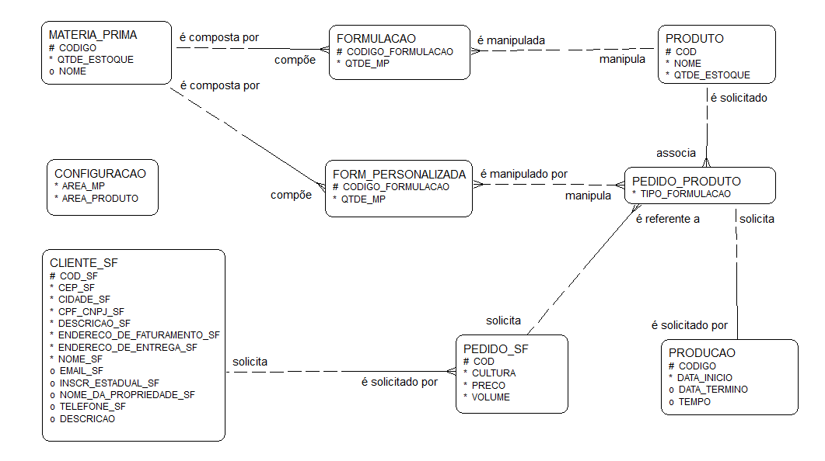

Conclusões

Análise de Requisitos

Inicialmente nos foi falado que há uma deficiência na comunicação entre os sistemas utilizados pela empresa. Este problema se encontra entre os sistemas SISREM e SALESFORCE (sistema CRM da Tera), onde é necessário realizar o cadastro de um cliente manualmente no CRM para depois repetir a tarefa manual de cadastrar o mesmo cliente no SISREM. Neste caso a própria Tera convocou seu setor de TI para resolver este impasse.
Porém não somente existe uma falha de comunicação entre os sistemas usados pela Tera, mas também existe uma deficiência na comunicação entre os setores de produção e de vendas. Em qualquer momento que o setor de vendas necessite saber quanto tempo vai ser necessário para a produção e entrega de um produto, ela precisa ligar por telefone para o setor de produção para obter a informação. O nosso sistema corrigirá esse erro pois ele dá acesso a dados que dizem sobre matérias primas, produtos, estoques e regras de negócio para usuários de diferentes setores, facilitando a comunicação entre eles.
Ainda existe o Sistema de Controle de Estoque, que somente tem o David Peterson (Coordenador de Compostagem da Companhia Saneamento de Jundiaí) como usuário e é liberado somente em rede fixa com três pontos de acesso remoto. Isto acaba por aprisionar as informações de estoque a este sistema, o que impede a boa circulação de informações importantes para outros setores da Tera e dificulta o processo de venda. Novamente nosso sistema será capaz de superar esse problema da mesma maneira que lidou com o item anterior; não somente armazenando os dados que ele tinha, mas também tornando-os mais acessíveis, substituindo o Sistema de Controle de Estoque e promovendo um melhor meio de comunicação.
Por fim, não é levado em consideração que exista alguma perda de matéria prima em estoque. Isso se deve ao fato que a Tera atualmente tem como principal fonte de renda os serviços que presta, doando o lodo restante em estoque para a CSJ. Entretanto, a Tera tem adquirido cada vez mais clientes com o passar do tempo e também está em processo de desenvolvimento de novos produtos que irão utilizar esta mesma matéria prima (lodo) na sua produção. Com a implementação do sistema que estamos propondo, o gerenciamento do estoque fica mais organizado e preciso, tornando mais viável o crescimento que a Tera Ambiental está passando, sendo o correto gerenciamento de um estoque um fator crítico para o sucesso de qualquer empresa.
Concluindo, ficamos bem satisfeitos com nossa Análise de Requisitos, pois além, de aplicar a teoria aprendida em sala de aula em uma situação real de mercado, vimos que uma boa Análise de Requisitos pode realmente abrir portas para novas oportunidades de uma empresa. Ficamos felizes vendo o quanto um Analista de Sistemas é de extrema importância para uma empresa.

Projeto SI

No decorrer do semestre pudemos executar na prática o que aprendemos na teoria, o que nos leva ao mercado de trabalho com uma experiência diferenciada.
Pode-se em paralelo vivenciar as ansiedades e as dificuldades envolvidas na Análise de Requisitos, como questionar ao usuário sobre seu sistema de forma a remover as ambiguidades, tarefa de grande dificuldade mas que nos trouxe um grande aprendizado, pois será uma dificuldade que encontraremos na vida profissional.
Pudemos evidenciar as seguintes vantagens com relação a Análise de Requisitos no desenvolvimento de um sistema:
- Prever o escopo do projeto
- Prever tempo utilizado na análise (através da conclusão na diferença entre o cronograma inicial e a versão final)
- Custos relacionados
Defeitos que em um primeiro momento não são identificados
Entretanto observou-se a desvantagem de uma documentação mal feita pode levar uma falha na definição dos requisitos o que comprometeria todo o sistema.
O fator de maior destaque observado pelo grupo foi o papel fundamental do Analista em uma empresa, nos deixando satisfeitos pela escolha da profissão e portanto identificando apenas pontos positivos no desenvolvimento do projeto e na disciplina de Sistemas de Informação.

Referência Bibliográfica

Referência: PIMENTEL, Elthon Wanderley; MELO, Janaina Ferreira Marques de; OLIVEIRA, Jucelândia Nascimento de. Planejamento e Controle da Produção e a Gestão de Estoques: um Estudo de Caso em uma Metalúrgica Paraibana. 2005. Disponível em: <http://revista.uepb.edu.br/index.php/qualitas/article/viewFile/49/41>. Acesso em: 26 mar. 2014.

Referência: TERA AMBIENTAL (Jundiaí). Homepage da Tera Ambiental. Disponível em: <http://www.teraambiental.com.br/>. Acesso em: 26 mar. 2014.

Referência: RODRIGUES, Rita de Cássia; FERNANDES, Luiz Antonio. Implantação de um sistema de controle de estoques em uma empresa de pequeno porte: um estudo de caso em uma tecelagem do interior de São Paulo. Disponível em: <http://www.aedb.br/seget/artigos09/122_122_Implantacao_de_um_sistema_de.pdf>. Acesso em: 26 mar. 2014.

Referência: FALCÃO, Roberto Flores. Gestão de Estoques: uma ferramenta para a redução de custos. 2008. Disponível em: <http://www.ead.fea.usp.br/tcc/trabalhos/2008/Roberto Falcao - TCC.pdf>. Acesso em: 26 mar. 2014.

Anexos

Cronograma proposto e real

Cronograma Proposto
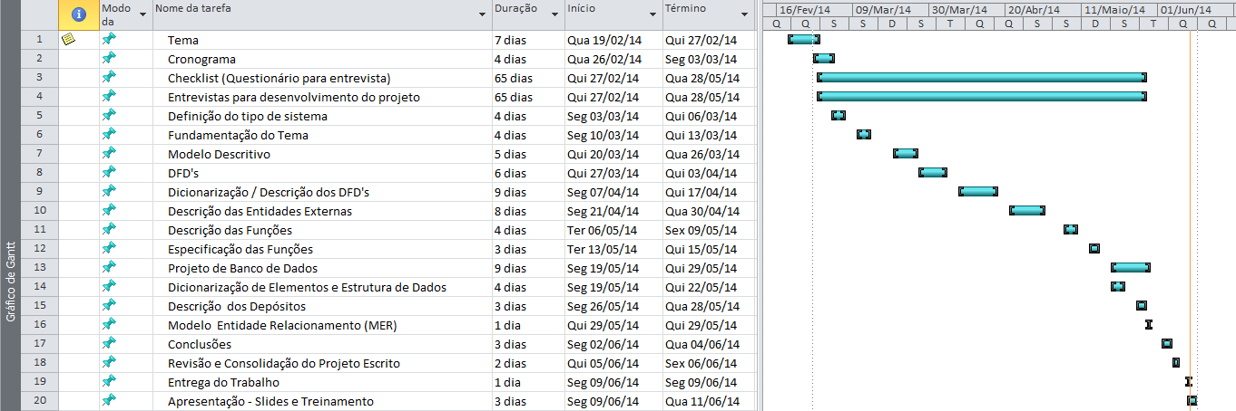

Cronograma Real
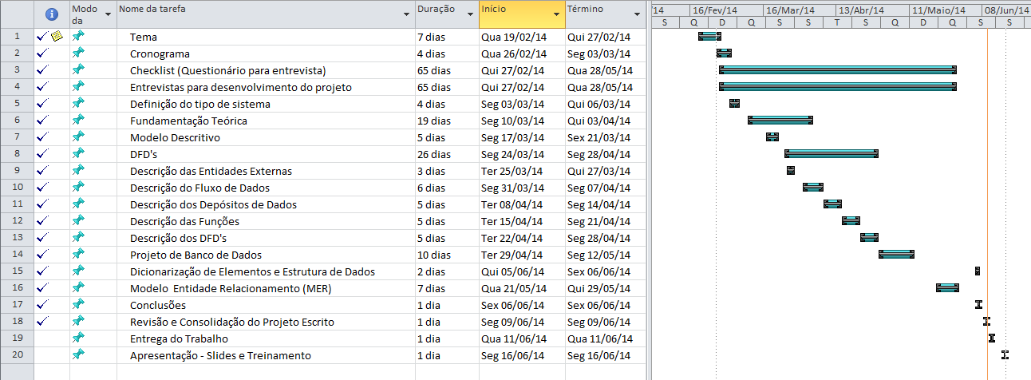

Pessoas e entidades consultadas

Lívia Baldo: Gerente Comercial da Tera Ambiental.

David Peterson: Coordenador de Compostagem da Companhia Saneamento de Jundiaí.

Luíza Amaral: Consultora Técnica de Vendas da Tera Ambiental.

Glossário de termos técnicos

SALESFORCE: Sistema online CRM de gestão comercial e de vendas da Tera Ambiental que é responsável pelo faturamento e controle no processo de vendas, bem como possui um histórico de faturamento e gestão de vendas. Ele também realiza o acompanhamento da venda desde a fase de negociação e proposta com um potencial novo cliente.

SISREM (Sistema de Remessas de Esgoto): é usado para o descarte de efluentes e deve ser preenchido para que o caminhão seja autorizado a descartar na CSJ (Companhia Saneamento de Jundiaí), garantindo uma operação segura. É por meio desse sistema que o cliente tem a garantia de que todo o processo de envio dos efluentes é efetivo, além de ser uma forma eficaz de rastreabilidade a partir de consultas livres e obtenção de relatórios de descartes.

Formulações: São as definições usadas para se produzir corretamente um determinado produto, informando quais matérias primas são necessárias e quais suas respectivas proporções. Existem dois tipos, que são:
Formulações Padrões: Formulações das quais a Tera Ambiental usa como padrão para se produzir um certo produto.
  - Formulações Personalizadas: Uma vez que um especialista da Tera analisa as propriedades do solo e o tipo de cultura do cliente, um produto pode ter sua formulação levemente alterada para melhor se adequar com as necessidades do cliente.

- Cultura: Plantação agrícola de qualquer tipo e dimensão que um cliente tenha. É de extrema importância estudar o tipo de cultura, juntamente com o tipo de solo e clima do local, para que a Tera possa oferecer produtos que melhorem as propriedades físicas, químicas e biológicas do solo da melhor maneira para seus clientes.

- Efluentes: São resíduos líquidos provenientes de esgotos industriais tanto quanto domésticos. Eles são tratados pela ETEJ (Estação de Tratamento de Esgotos de Jundiaí) para que possam ser aproveitados como composto, que será posteriormente utilizado como matéria prima de outros produtos da Tera Ambiental.

Relatórios de Entrevistas

Entrevista realizada no dia 20/03/2014

Usuário entrevistado: Lívia Baldo.
Local: Escritório Comercial da Tera Ambiental, Jundiaí

Descrição:
Nesta primeira entrevista fomos apresentados pela Lívia de como a Tera Ambiental é organizada atualmente, sendo explicado como a empresa funciona, qual é a visão do futuro da empresa para atender o numero crescente de novos clientes, que planos estavam em andamento para o desenvolvimento da empresa e quais necessidades precisavam ser supridas por nosso sistema. Além disso, houve uma explicação falando sobre o propósito dos sistemas SISREM e o CRM de gestão comercial e vendas (Salesforce).
Em seguida, começamos a debater de como nosso sistema poderia suprir as necessidades da empresa, definindo algumas funcionalidades que nosso sistema teria. Também incluímos funcionalidades que ajudariam a Tera durante seu período de desenvolvimento, como na inclusão do estoque de produto, que até o momento não existe pois produtos eram feitos somente na quantidade encomendada pelos clientes. Isso foi importante pois a Tera está em processo de desenvolvimento de novos produtos que poderiam usar o produto fabricado hoje como matéria prima.

Entrevista realizada no dia 04/04/2014

Usuário entrevistado: Lívia Baldo, Luíza Amaral, David Peterson.
Local: Planta de Tratamento de Efluentes e Compostagem da CSJ, Jundiaí

Descrição:
Nesta segunda entrevista tivemos a oportunidade de conversar com Luíza e David para primeiramente explicar sobre nosso sistema, assim removendo a possibilidade de diferentes interpretações entre os usuários que mais ultilizariam ele. Para a nossa maior compreensão da Tera como um todo, fomos apresentados ao sistema de controle de estoque que é somente utilizado por David. Esse sistema e ainda os sistemas previamente apresentados pela Lívia tiveram explicações mais específicas, nos exibindo todos esses sitemas em tempo de execução e nos informando as regras de negócio de cada sistema.
A seguir, foram consolidados os requisitos funcionais e não-funcionais que o sistema que desenvolveríamos deveria ter, de acordo com as regras de negócio que ele deve obedecer.

Avaliação da Equipe (Ponderação das Notas)

Alfredo - 33,33%
Juliana - 33,33%
Rafael - 33,33%

